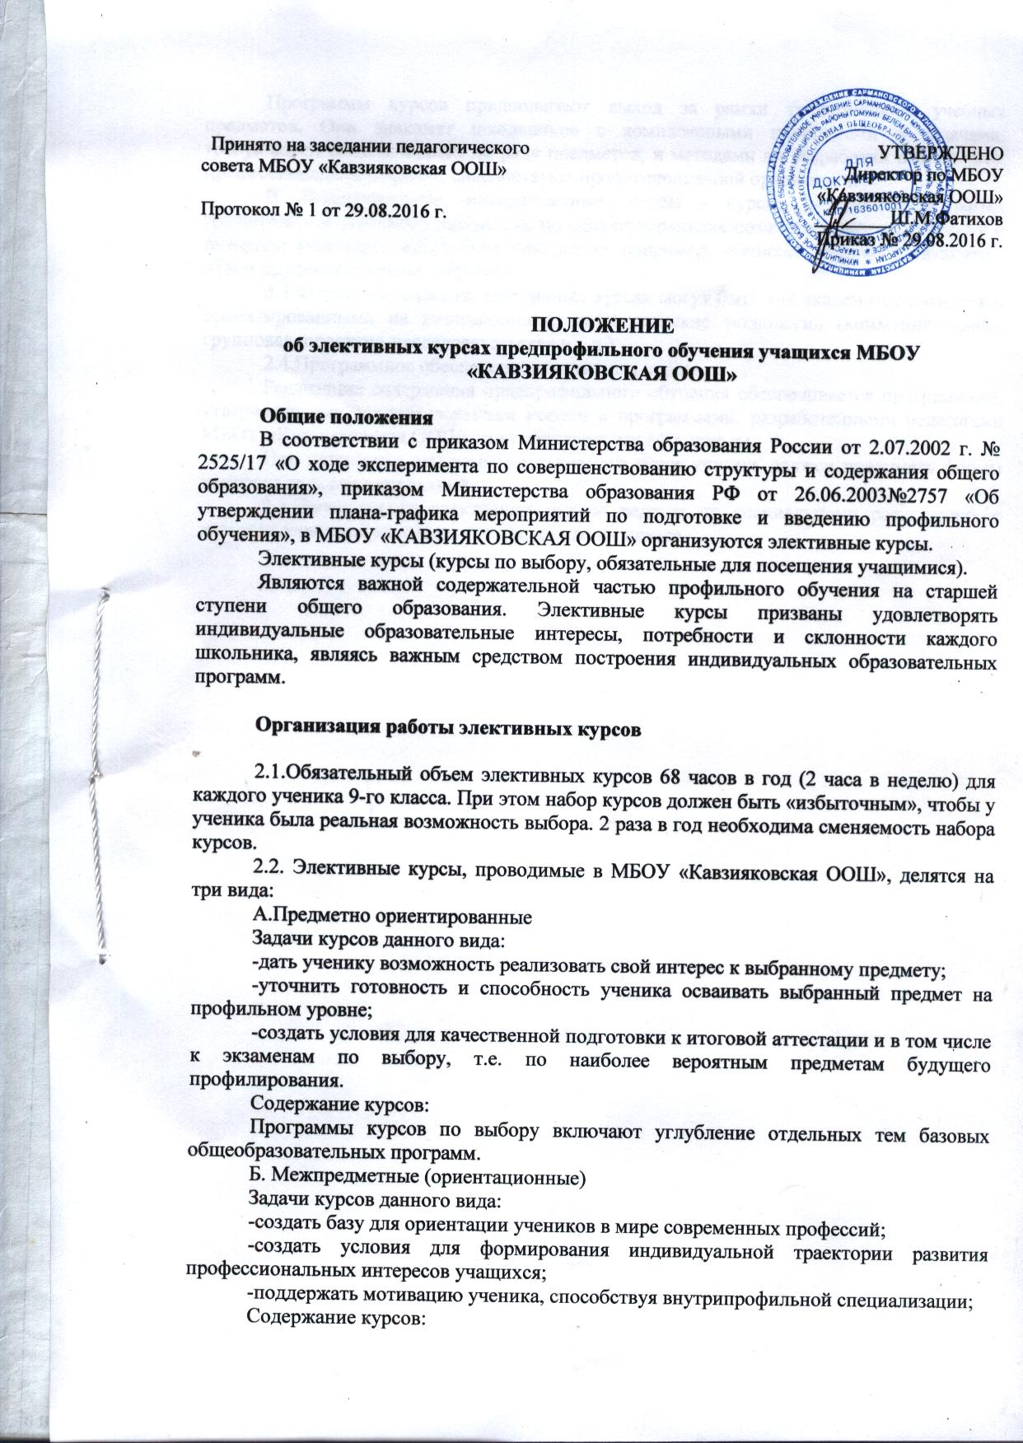

курсов предполагают выход за рамки традиционных учебных предметов. Они знакомят школьников с комплексными проблемами и задачами, требующими синтеза знаний по ряду предметов, и методами их разработки в различных профессиональных сферах, способствуют профессиональной ориентации.
В. Внепредметные (надпредметные) курсы – курсы, выходящие за рамки традиционных школьных предметов, но удовлетворяющие познавательные потребности и интересы учащихся, могут быть различные, например, «Основы здорового питания» , «Твоя профессиональная карьера».
2.3.Формы обучения на элективных курсах могут быть как академическими, так и ориентированными на инновационные педагогические технологии (коммуникативная, групповая, проектно-исследовательская и т.д.)
2.4.Программное обеспечение элективных курсов:
Реализация содержания предпрофильного обучения обеспечивается программами, утвержденными Минобразованием России и программами, разработанными педагогами МБОУ «Кавзияковская ООШ» и утвержденными МО школы.
При разработке программы элективного курса учитель должен продумать формы контроля за усвоением знаний.
2.5.Преподавание элективных курсов ведется по специальному расписанию, с которым учащиеся знакомятся за три дня до их начала.

